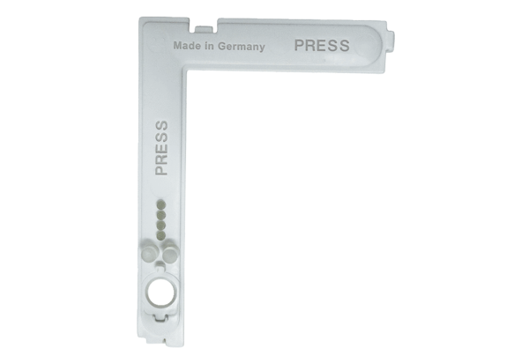Крышка электроники ABDE ECA 100 ipro 2Ассортимент: A
Номер артикула: E059.2010.9000Изготовитель: MAICO

